À remettre à la
mairie de votre
domicile

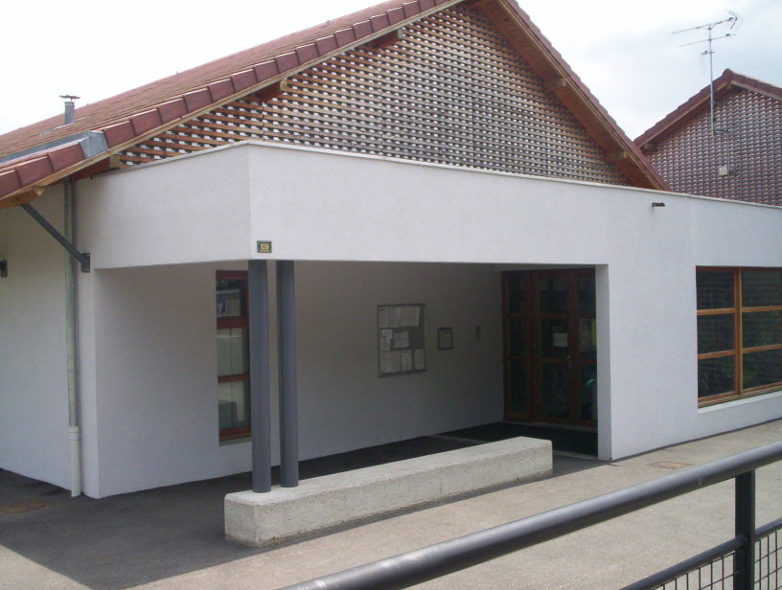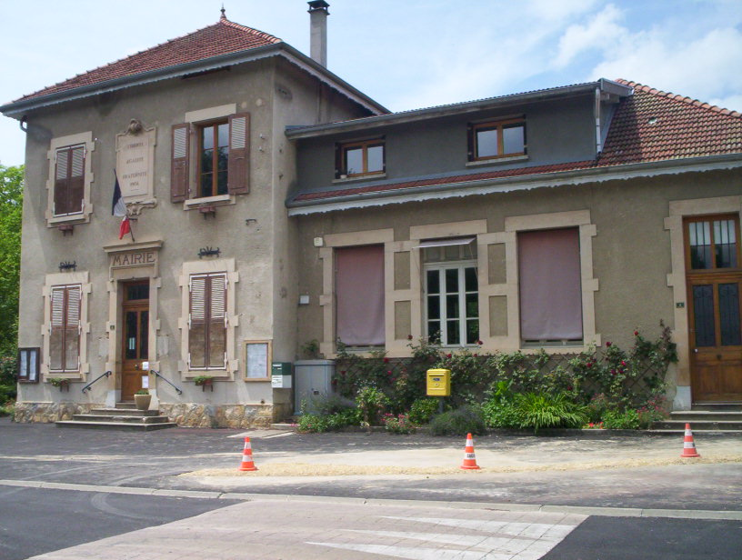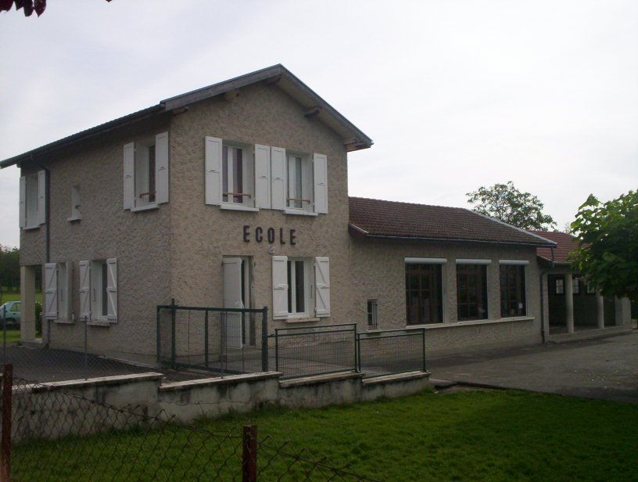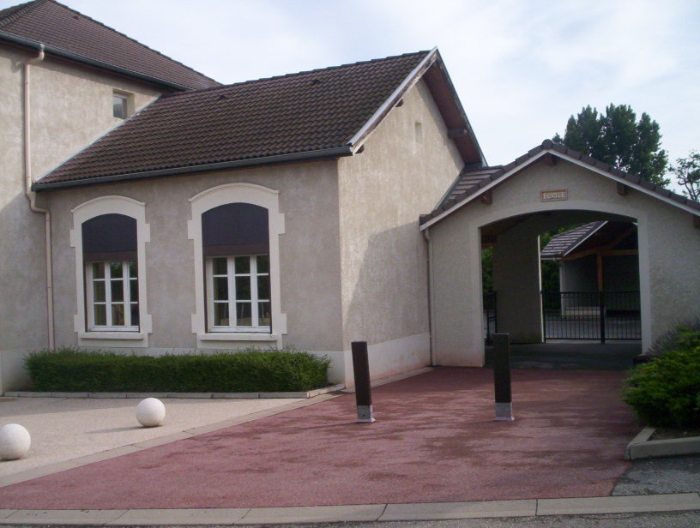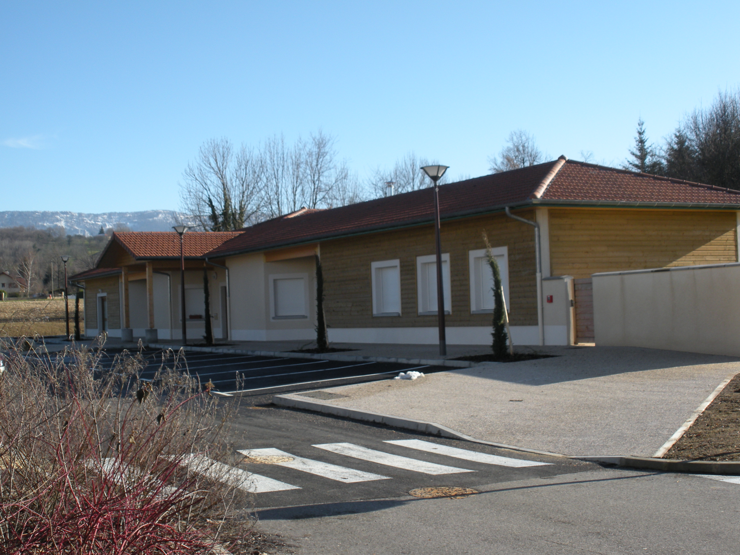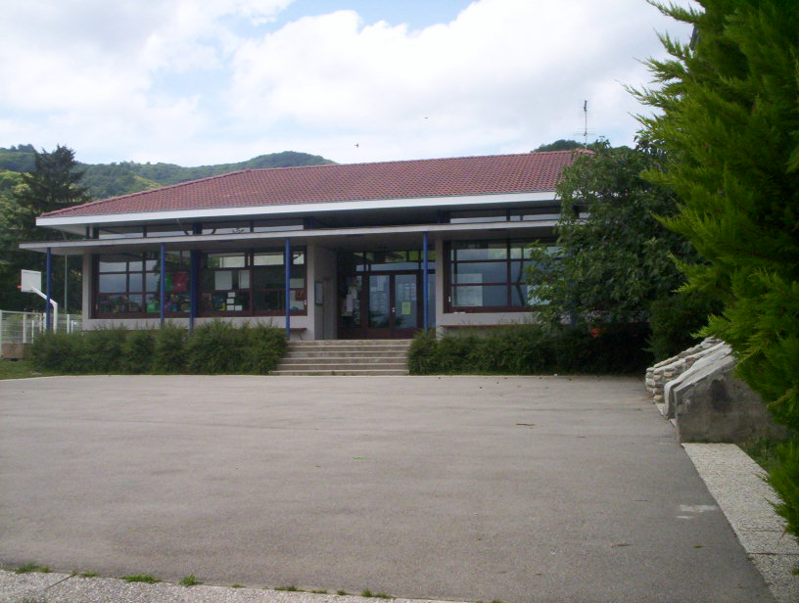

SYNDICAT SCOLAIRE INTERCOMMUNAL
Des 5 écoles
CRAS/ MORETTE/ CHANTESSE/ VATILIEU/ NOTRE DAME DE L’OSIER

47 route de la forge
38470 Notre Dame de l’Osier
Tel 04 76 38 93 59

FICHE UNIQUE DE RENSEIGNEMENTS

Année scolaire 2015-2016

Services(s) fréquenté(s) : □ Temps d’activités périscolaire TAP
□ Restauration scolaire
□ Garderie matin et soir

Nom de l’enfant……………………………. Prénom…………………………..

Date de naissance……………….. Sexe : Masculin □ Féminin □

École fréquentée…………………… Classe……………………..

Père | Mère
domicile | Domicile
Tél port : | Tél port :
Tél travail : | Tél Travail :
Tél domicile : | Tél domicile :

Assurance de l’enfant……………… N° de police …………………….

Adresse de l’assureur…………………………………………………(joindre une attestation)

Cantine

"Les informations concernant la santé de l'enfant qui peuvent avoir une incidence sur le temps de cantine doivent être communiquées à la directrice de l'école afin de mettre en place un projet d'accueil individualisé (PAI)."

Cantine, périscolaire et garderie

Son état de santé nécessite-t-il des aménagements dans les activités physiques, lors des récréations dans les temps périscolaires ? Oui □ Non □

Personnes à contacter en cas de problème si les parents sont absents (téléphone indispensable)
Indiquer de préférence les coordonnées de personnes proches géographiquement, et des numéros de téléphones fixes et mobiles.
Attention : signaler au syndicat scolaire tout changement de numéro de téléphone (fixe ou mobile)

M............................................................. Qualité…………………………..tél
M............................................................. Qualité…………………………..tél
M............................................................. Qualité…………………………..tél
M............................................................. Qualité…………………………..tél
M.............................................. ............. Qualité…………………………..tél

Le personnel pendant les temps de cantine et périscolaires, fera toutes les démarches pour prévenir parents, maires et corps enseignants.
En cas d'accident grave, toutes les mesures d'urgence seront prises, appel des pompiers y compris le Service d’aide médicale urgente (SAMU).

Autorisation parentale (obligatoire) de soigner, ou d’avoir recours à une prise en charge de votre enfant par les pompiers ou le Service d’aide médicale urgente(SAMU) pendant l’accueil périscolaire et la restauration scolaire.

Je soussigné(e) (Nom)..................................................... (Prénom)...........................................
Responsable légal en qualité de père, mère, tuteur * donne l'autorisation de soigner, ou faire emmener mon enfant.

(Nom)........................................... (Prénom)......................................... âgé(e) de ............. ans
(Nom)........................................... (Prénom)......................................... âgé(e) de ............. ans
(Nom)........................................... (Prénom)......................................... âgé(e) de ............. ans

Rappel : en cas d'accident pendant le temps d’activités périscolaires, de restauration et de garderie, soit hors temps scolaire la responsabilité du syndicat scolaire intercommunal ne pourra être engagée qu'en cas de défaut de surveillance.

Je soussigné(e) (Nom)........................................................ (Prénom).............................
Responsable légal en qualité de père, mère, tuteur * déclare exacts les renseignements portés sur cette fiche.

Date : ...................................... Signature……………………………………

Sortie des temps périscolaires

Attention, pour les enfants de maternelle (petite section, moyenne section, grande section)
L'enfant est repris le soir après l'accueil périscolaire par ses parents ou par une personne majeure dûment habilitée par eux.
Personnes habilitées (indiquer leur nom, leur numéro de téléphone), indiquer de préférence les coordonnées de personnes proches géographiquement, et des numéros de téléphones fixes et mobiles :

M............................................................. Qualité…………………………..tél
M............................................................. Qualité…………………………..tél
M............................................................. Qualité…………………………..tél
M............................................................. Qualité…………………………..tél
M............................................................. Qualité…………………………..tél
M............................................................. Qualité…………………………..tél

Pour les enfants de l’école élémentaire (du CP au CM2)
Ils ne pourront quitter seuls les temps périscolaires qu’avec une autorisation de sortie signée des parents.
Sans autorisation, le personnel aura obligation de rendre l’enfant à ses parents ou toute personne préalablement désignée par les parents et par écrit.
Souhaitez-vous que votre enfant parte seul des temps périscolaires (sauf maternelles) ?

Oui □ Non □

Date : ...................................... Signature………………………………

Droit à l’image

AUTORISATION D'EXPLOITATION DES IMAGES SUR INTERNET

(ELEVE MINEUR)

Afin de faire connaître les ateliers auxquels vos enfants participent pendant les temps périscolaires, par le biais du journal du Péri ou par le site syndicat5écoles.fr, nous sollicitons votre autorisation de prise de photos et d'utilisation de ces visuels sur le site Internet du Syndicat Scolaire.

Je soussigné(e) (Nom)..................................................... (Prénom)...........................................
Responsable légal en qualité de père, mère, tuteur* donne l'autorisation de prendre, mon enfant en photo pendant le temps de garderie, les temps périscolaires et la restauration scolaire et d’utiliser ces photos dans le journal du Péri et sur le site Internet du Syndicat Scolaire.

(Nom de l'enfant)........................................... (Prénom)......................................... âgé(e) de ............. ans

Signature précédée de la mention « Lu et approuvé » :

*rayer la mention inutile

Ces informations sont fournies sous l’entière responsabilité du représentant légal de l’enfant, excluant par là-même toute responsabilité du Syndicat Scolaire Intercommunal.
Vous voudrez bien faire connaître sans délai toute modification des informations ainsi fournies.

